Apóstoles
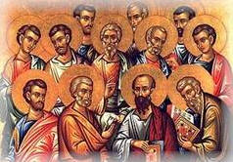

Literalmente significa enviado (apostoleo, en griego, significa enviar hacia). Es término de uso preferente desde el siglo I, con el sentido de mensajero, intermediario, enviado por la comunidad cristiana a otro lugar: a los gentiles o a los hermanos ya convertidos, para anunciar, sostener, animar, defender.
De las 237 veces en que aparece la raíz apo-stoleo en el Nuevo Testamento, la mitad hace alusión a la idea de alguien que ha sido elegido y enviado para anunciar la salvación de Jesús. Por eso se establece en la comunidad cristiana de los primeros tiempos la idea del envío y se llama apóstol a quien ha recibido un mensaje para ser transmitido a otros.

1. Sentido del Apóstol

Discípulos llamó el texto evangélico a los seguidores de Jesús. Entre ellos eligió a doce más cercanos, a los cuales posiblemente les denominó con el término hebreo “saluah” (Num 16. 28 o Is 6.8) de significado intermedio entre elegido y enviado o mensajero. La traducción griega lo convirtió en “apostollos”, que se usaba en determinados ambientes helenísticos para describir a las personas que trabajaban en la marina mercante como destinados a ir lejos en los barcos. Acaso así entendieron el nombre de los doce entre los primeros seguidores del mensaje cristiano.
1.1. En sentido amplio.

Siempre en la Iglesia se ha hablado de "los enviados" del Señor o de la Comunidad en nombre del Señor. Y en este sentido, cualquier catequista o educador de la fe debe sentirse un apóstol: mensajero, responsable, comprometido, intermediario, para llevar la luz a otros posibles creyentes y para formar la conciencia y la inteligencia de los que ya han sido bautizados y son miembros de la Iglesia del Señor.
Esta dignidad es un honor, pero representa también un enorme compromiso, una responsabilidad, ante la propia conciencia y ante los demás creyentes.
Se requiere una preparación para ejercer tal misión, pero se precisa no menos una vocación divina, que pone en disposición de sentirse cerca del Señor para cumplir con los propios deberes de mensajero.

1.2. Sentido estricto.

El concepto "apóstol" se refiere a los doce discípulos o enviados de Jesús, elegidos por El entre los otros discípulos que le seguían. Jesús seleccionó entre sus seguidores, según aparece en el texto evangélico, doce más comprometidos, o seleccionados, a quienes él mismo llamó "enviados" o "apóstoles" (Mc. 3.14; Lc. 6.13; Hech 1.2), según los evangelistas.
Aparecen también con la denominación de "Los doce" (Mc. 6.7; Lc. 6. 13). Eran Pedro, Andrés, Santiago, Juan, Felipe, Bartolomé, Tomás, Mateo, el otro Santiago, Judas Tadeo, Simón el cananeo y Judas Iscariote. (Mt. 10 1-4; Mc 3.13-19; Lc. 6. 12-16; Jn. 1. 35-49).

En el texto evangélico se recoge la expresión con sentido de autoridades, de miembros singulares de la comunidad, de enviados del Señor hacia los demás creyentes: hacia los cercanos y hacía los lejanos.

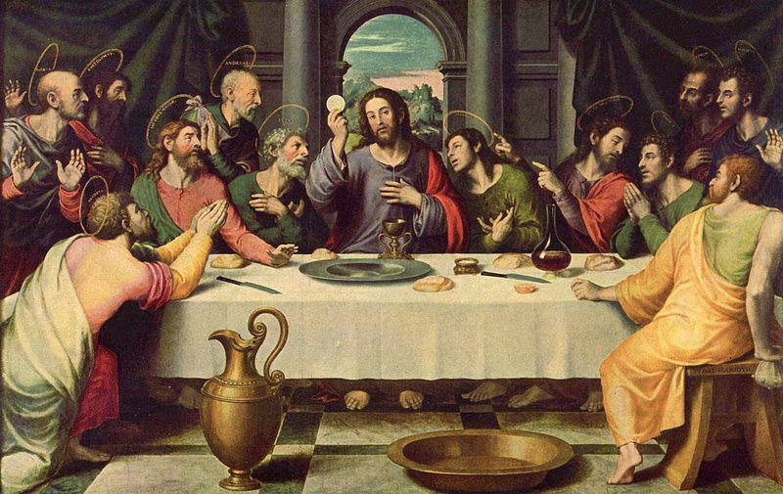

2. Desarrollo posterior

Al fallar Judas, la comunidad, a propuesta de Pedro, elige un reemplazante. Es Matías, designado en lugar de Judas (Hech. 1. 26). La conciencia de los seguidores de Jesús fue que esos "doce" merecían una atención especial y a ellos se dirigía el corazón y la obediencia de todos los que se iban agregando a la Comunidad. En la Iglesia primitiva el título de apóstol se hizo extensivo a otros que propagaron el mensaje, ya en tiempo de los Apóstoles o inmediatamente después. Se les imponía la manos, como signo de transmisión del Espíritu y ellos se extendían por todas partes anunciado el nombre del Señor.
La tradición ha transmitido que los Apóstoles se dispersaron por el mundo: Mateo a Egipto, Tomás a la India, Santiago a España, Juan a Asia Menor, Pedro a Roma, el otro Santiago quedó Jerusalén, Pablo, el último de los apóstoles, se entregó a los hermanos por todo el mundo desde Jerusalén hasta Tarragona.
También la tradición cristiana entendió que el número de doce expresaba la representación de las doce tribus de Israel, lo que significaba que la nueva Comunidad de los seguidores de Jesús era el Israel de Dios (Gal. 6,16), que heredaba los privilegios y promesas del antiguo Israel.
Los doce primeros apóstoles eran judíos que habían vivido con Jesús y habían sido elegidos por él. Pero pronto se añadieron otros, judíos como Pablo, y no judíos, como Bernabé y Timoteo.

3. Importancia del apostolado

La Iglesia ha tenido siempre una especial veneración por los que se han entregado de forma total a la extensión del mensaje evangélico. Se llama en la terminología cristiana apóstol a todos los que se dedican a una misión generosa y total por deseo de hacer el bien.

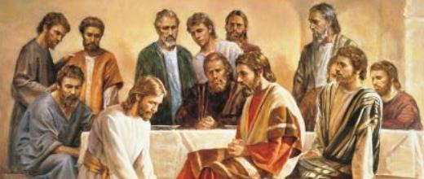
3.1. Los modelos
Hubo hermosos modelos en la historia antigua de la Iglesia: S. Benito, apóstol de Italia, San Bonifacio, evangelizador de Alemania, San Agustín de Canterbury, con su acción en Inglaterra, San Patricio, que evangelizó Irlanda como San Columbano lo hizo en Escocia, etc.
Otros apóstoles fueron modelos de ardiente apostolado en los tiempos más recientes: S. Francisco Javier en la India, Fray Junípero Serra en América del Norte, S. Pedro Claver en América del Sur, S. Luis Chanel en Australia, Carlos Lavigerie en Africa.
Todos ellos, antiguos y más recientes, son modelos para el catequista y para el educador de la fe. En ellos debe ver la grandeza y la fecundidad del Evangelio, que nunca ha carecido de mensajeros que lo lleven a los más recónditos lugares del universo. El común denominador de todos los "apóstoles" del mensaje evangélico es el amor a Jesús, la pasión arrolladora por hacer conocer a todos los hombres su mensaje de salvación y la conciencia de formar parte de una comunidad universal que es la Iglesia, fundada por el mismo Jesús.

3.2. Los dinamismos

Las fuerzas apostólicas se apoyan en la esperanza en la salvación, en la fe de que Jesús sigue vivo en medio de los suyos, en la caridad ardiente expresada en el amor a Dios y a los hombres por Dios.
Cuantos se entregan a una tarea de servicio evangélico, sobre todo mediante el anuncio del Reino de Dios por medio de la catequesis, deben tener vivo el sentido de lo que es la "dignidad apostólica", cuyo centro de referencia es el mensaje misionero de Jesús: "Id y predicar el Evangelio a las naciones, bautizándolas en el nombre del Padre, del Hijo y del Espíritu Santo" (Mt. 28. 16-20)
Por eso el talante apostólico de los seguidores de Jesús se define por una actitud generosa de servicio y de entrega audaz y sacrificada a lo que es la evangelización.

3.3. Las consignas

Los que se entregan a tal trabajo, saben tener en cuenta las consignas del mismo Jesús, expresadas en el Evangelio.
- "Os envío como ovejas en medio de lobos". (Mt. 10.16)
- "Y los envió de dos en dos delante de El." (Mc. 6.7)
- "Ellos se reunieron a continuación con Jesús". (Mc. 6.30)
- "Los envió a proclamar el Reino de Dios y a curar" (Lc. 9. 2)
- "Dijeron ellos: "Señor, auméntanos la fe". (Lc. 17. 5)
- "Yo os envío a segar lo que vosotros no habéis trabajado". (Jn. 4. 38)
- "No es más el enviado que el que le envía." (Jn. 13.16)
Y con frecuencia los apóstoles de Jesús recuerdan los deseos del Señor y se unen a aquella entrañable plegaria que recoge el Evangelio de Juan, cuando pedía Jesús al Padre la protección para sus apóstoles:
- "Padre, yo les he entregado tu mensaje y el mundo les odia porque no le pertenecen, como tampoco yo. No te ruego que los saques del mundo, sino que los protejas del mal."

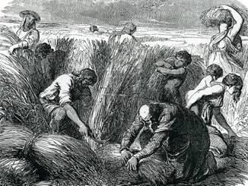

Se suele aludir con el término "apostolado" a la tarea o actividad de hacer el bien a los demás, mediante la proclamación de la Palabra de Dios (ministerio de la Palabra) o mediante las acciones samaritanas (Ministerio de la caridad).

Es una referencia a la tarea de los inmediatos seguidores de Jesús, elegidos especialmente por Dios para esta tarea. Los discípulos de Jesús fueron muchos, hasta setenta y dos (Lc. 10. 2), además de las mujeres (Lc. 8. 1-3) que acompañaba al Maestro. Pero especial misión confió a "los doce" que Jesús mismo llamó apóstoles (Mc. 3.14), denominación que sale 80 veces de los casi tres centenares de ocasiones en que se alude a los envíos, a los enviados, a la misión recibida de Jesús.
En ese contexto evangélico y en referencia a las personas modélicas que fueron los Apóstoles, más que en alusión al término que etimológicamente significa envío (apo-stello = enviar hacia), se encuadra la tradición de hablar de "apostolado" en referencia a la tarea que se ejerce bajo la inspiración divina en bien de los hombres, de los creyentes que ya han recibido el mensaje y de los infieles que aún no conocen a Cristo
“Padre…Conságralos en la verdad, porque la verdad es tu mensaje. Como Tú me has enviado al mundo, yo los envío a ellos también al mundo. Por ellos me consagro a Ti, para que también ellos queden consagrados en la verdad.
Y no te pido por ellos sólo, sino por cuantos, por su medio, van a creer en mí por el anuncio de sus mensajes. Que todos sena uno, como Tú, Padre, estás conmigo y yo contigo. Que también ellos estén con nosotros, para que el mundo crea que eres Tú el que me has enviado." (Jn 17. 14-21)
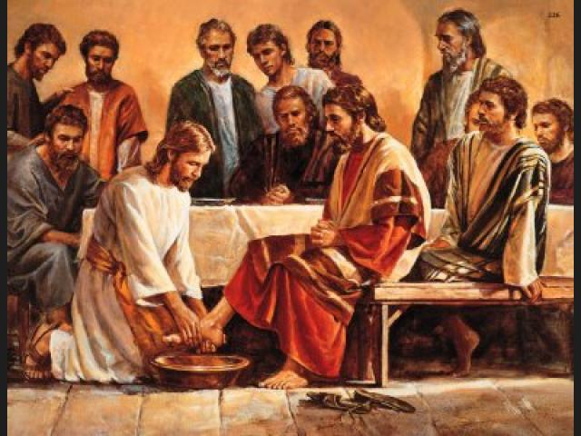

REFERENCIAS DE CADA APOSTOL
Según el Nuevo Testamento, los doce apóstoles definitivos fueron aquellos que no abandonaron a Jesús cuando este les indicó que debían comer su cuerpo y beber su sangre, simbolizados por el vino y el pan en la Santa Cena, para alcanzar la vida eterna (Juan 6:25-70)

Desde entonces muchos de sus discípulos volvieron atrás y ya no andaban con él.
Dijo entonces Jesús a los doce: ¿Queréis acaso iros también vosotros?
Le respondió Simón Pedro: Señor, ¿a quién iremos? Tú tienes palabras de vida eterna. Y nosotros hemos creído y conocido que tú eres el Cristo, el Hijo del Dios viviente.
Jesús les respondió: ¿No os he escogido yo a vosotros los doce, y uno de vosotros es diablo? Ellos fueron, en orden de elección:

- Simón, hijo de Jonás o Juan (Simón bar Jonah o Šim`ôn bar-Yônâ) (Mt 16:18), renombrado por Jesús como Pedro (Mr 3:16). También conocido como Simón bar Jochanan (arameo) o Simón Pedro.

- Santiago el Mayor, hijo de Zebedeo. También conocido por el nombre Jacobo.³

- Andrés, hermano de Pedro y exdiscípulo de Juan el Bautista.

- Juan, el menor de los doce, también hijo de Zebedeo (por tanto, hermano de Santiago el Mayor). Jesús llamó a ambos Bo-aner'ges, lo que significa 'hijos del trueno'.
(Mr 3:17)

- Felipe de Betsaida

- Bartolomé, hijo de Talemai, llamado también Natanael de Caná.

- Tomás, también llamado Dídimo o Mellizo.

- Mateo, el publicano o recaudador de impuestos, llamado también Leví.

- Santiago el Menor, también conocido como Santiago, hijo de Alfeo.

- Judas Tadeo. En algunos manuscritos de Mateo, el nombre «Lebbaeus» ocupa su lugar o es llamado Judas, hermano de Santiago (Lc 6:16).

- Simón el Cananeo, el Celador o Zelote (guerrillero).

- Judas Iscariote. También es referido como «Judas, hijo de Simón» (Jn 6:71; Jn13:26). Judas, a causa de su traición a Jesús, se ahorcó (de acuerdo a Mateo 27:5 y Hechos 1:18) y a raíz de esto se escogió a Matías en su lugar.

- Matías, el sucesor de Judas, elegido a la suerte en el Monte de la sangre (Hechos 1, 12-26).

Todos ellos eran galileos con excepción de Judas Iscariote, que se presume era de Judea (para algunos Iscariote significaría textualmente isqueriot, «de Queriot» al sur del distrito de Judá); mientras algunos lo interpretan como de Isacar.^{[cita requerida]} Después de la resurrección y ascensión de Jesucristo y tras haberse suicidado Judas Iscariote, los once Apóstoles restantes se reunieron y eligieron a Matías para completar nuevamente el número de doce Apóstoles enviados a las doce tribus de Israel.

